

**ПТЭЭП с 7 января 2023 года: что нового в обязанностях предприятий**

7 января 2023 года прекращают действовать Правила технической эксплуатации электроустановок потребителей, утвержденные Минэнерго в приказе № 6 от 13 января 2003 г. В этот день вступает в силу приказ Минэнерго № 811 от 12 августа 2022 г., утвердивший новый ПТЭЭП. Документ будет действовать до 7 января 2027 года. В статье расскажем, какие новые обязанности возникли у потребителей электроэнергии, и это поможет уйти от претензий проверяющих органов в сфере электроэнергетики.

# Изменения в порядке технической эксплуатации электроустановок

## Изменение 1. В Правилах больше нет дублирующих сведений

Первое главное изменение в ПТЭЭП — сильное влияние регуляторной гильотины. Если в старом ПТЭЭП было 274 страницы, то в новом документе нет и 30 страниц. Из него убрали дублирующие сведения из Правил работы с персоналом и правил по охране труда при эксплуатации электроустановок, а также из правил устройства электроустановок. Поэтому легче для понимания и тестирования правила не стали.

## Изменение 2. Запрет на работу в электроустановках без профподготовки и квалификации

Документом, подтверждающим наличие профессиональной подготовки, является диплом, свидетельство или иной документ, подтверждающий наличие профессии, соответствующей работе в электроустановке.

Поэтому, если вы будете принимать на работу электротехнический персонал, он должен предъявить документ о наличии профессии и квалификационного разряда. Правильно определить, какие разряды существуют для каждой профессии поможет [**Приказ**](https://docs.cntd.ru/document/499032467)[**Минобрнауки России от 02.07.2013 № 513**](https://docs.cntd.ru/document/499032467)«Об утверждении Перечня профессий рабочих, должностей служащих, по которым осуществляется профессиональное обучение».

**Пример**

В таблице приказа Минобрнауки № 513 указана профессия № 174 «Электромонтер по ремонту и обслуживанию электрооборудования». По этой профессии есть разряды со 2 по 8. Из этого следует, что работника, имеющего такую профессию, можно принять на работу в электроустановках только по тому разряду, который соответствует номиналу электроустановки. Кроме того, разряд свидетельствует, может ли работник трудиться самостоятельно, или должен работать под наблюдением электромонтеров с более высокой квалификацией.

**Если у работника нет профессии по профилю электроустановки, принимать на работу по ее ремонту или обслуживанию нельзя.** Например, раньше, при большой необходимости компания могла принять на должность электромонтера парикмахера или

менеджера, с последовательным присвоением групп по электробезопасности и обучением прямо на производстве. Теперь это сделать невозможно. Тот же налоговый инспектор должен вначале получить профессию в специализированном колледже, а затем уже начать работу с самого низкого разряда.

## Изменение 3. Новые виды отчетности

* Придется сдавать новый отчет с 1 января 2023 года: **сведения о лице, назначенном ответственным за электрохозяйство, а также о его заместителе**. Назначать

заместителя необходимо только если это указано в новом ПТЭЭП. В остальных случаях можно назначить одного ответственного. Эти лица должны быть из числа административно-технического персонала — это тоже новость в ПТЭЭП. Раньше можно было назначать ответственных и из числа оперативно-ремонтного персонала.

* До 1 января нужно **передавать в энергоснабжающую организацию сведения об отдельных сотрудниках**: о лицах, имеющих право выполнения переключений, ведения

оперативных переговоров, подачи и согласования диспетчерских и оперативных заявок на изменение технологического режима работы или эксплуатационного состояния ЛЭП, оборудования и устройств в составе электроустановок. Такие лица назначают в организациях, потребляющих электроэнергию для производственных нужд, например, в телефонных компаниях.

Если указанные ответственные лица назначены после 1 января, сведения о нем нужно передать в сетевую (энергоснабжающую) организацию по месту нахождения юридического лица **не позднее чем за 1 рабочий день** до ввода в действие приказа руководителя о назначении.

**Рекомендация эксперта.** В приказе руководителя указывайте не только группу по электробезопасности, номинал напряжения, но еще и № и дату проверки знаний правил работы в электроустановках. Это поможет вам вовремя внести изменения в приказ, и не подать в энергоснабжающую организацию сведения о работниках с просроченным удостоверением.

Итак, мы перечислили обязанности юридических лиц. Но потребителями электроэнергии являются и индивидуальные предприниматели. При нарушении правил потребления электрической энергии ИП могут оштрафовать, как и юрлиц, но назначать ответственного за электрохозяйство для них нет необходимости.

# Что нужно сделать специалистам по охране труда до 7 января 2023 года

**Должностные инструкции.** В этот короткий промежуток до 7 января 2023 года вам нужно успеть разработать должностные инструкции для работников, обслуживающих электроустановки.

**Производственные инструкции.** Также специалистам по ОТ придется переработать производственные инструкции в отношении электросварочных установок для дуговой сварки постоянного и переменного тока, предназначенными для сварки в особо опасных условиях.

**Документы о соответствии.** Проверьте прямо сейчас, чтобы оборудование имело документы о соответствии. Новый ПТЭЭП-2023 не требует в обязательном порядке иметь

именно сертификат на электрооборудование и машины, применяемые в электроустановках. Связано это с тем, что постановлением Правительства Российской Федерации от 23 декабря 2021 года № 2425 был утвержден перечень продукции, подлежащей обязательной сертификации, и единого перечня продукции, подлежащей декларированию соответствия. Это означает, что на отдельную электротехническую продукцию не нужно получать сертификат, достаточно иметь декларацию соответствия. Поэтому нет такого категорического указания обязательно иметь сертификат соответствия. На электрооборудование или бытовые электроприборы может быть получена декларация.

**Заявление-обязательство.** Если в организации электроустановки не выше 0,4 кВ, то ей не нужно подавать в энергоснабжающую организацию заявление-обязательство.

**Приказы.** До 1 января 2023 года составьте приказы, в которых установите должностные лица:

* + имеющие право выполнения переключений в электроустановках, ведения оперативных переговоров;
  + имеющие право подачи и согласования диспетчерских и оперативных заявок на изменение технологического режима работы или эксплуатационного состояния ЛЭП, оборудования и устройств в составе электроустановок;
  + имеющие право единоличного осмотра электроустановок;
  + имеющие право отдавать распоряжения, выдавать наряды-допуски, выдавать разрешения на подготовку рабочего места и допуск к производству работ в электроустановках, выполнять обязанности допускающего, ответственного руководителя работ, производителя работ, наблюдающего.
  + допущенные к проверке подземных сооружений на загазованность (при наличии у потребителя таких сооружений);
  + имеющие право производства специальных работ в электроустановках (при определенной потребителем необходимости выполнения таких работ).

# Что учесть в работе в 2023 году после изменений в ПТЭЭП

**Подготовиться к проведению противоаварийных тренировок при вводе графиков аварийного ограничения.** Учтите, что в ПТЭЭП обновилась терминология. Появились

«графики аварийного ограничения режима потребления» и регламентирован порядок действий потребителей электроэнергии по обеспечению готовности к введению такой меры, в том числе — противоаварийные тренировки при вводе графиков аварийного ограничения. От таких тренировок организациям-потребителям запрещено отказываться.

Тренировки проводят электросетевые организации согласно требованиям Правил проведения противоаварийных тренировок в организациях электроэнергетики Российской Федерации, утвержденных [**приказом Минэнерго России от 26 января 2021 г. № 27**](https://docs.cntd.ru/document/573955409).

**Важно!** Ознакомьтесь с правилами проведения тренировок, включите в бюджет необходимые затраты на СИЗ, например. Форма программы проведения контрольной тренировки приведена в приложении № 1 к Правилам № 27.

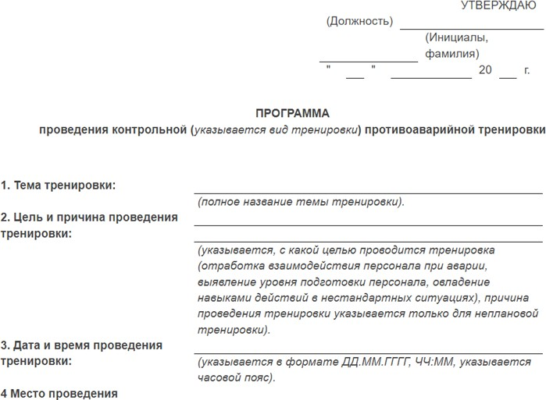

**Узнать, как проводить измерения почасовых объемов потребления электроэнергии.** Если от электросетевой организации поступит требование о проведении измерений, позволяющих измерять почасовые объемы потребления электрической энергии, их можно провести самим или обеспечить беспрепятственный доступ уполномоченных лиц провести замеры.

Потребители электроэнергии мощностью 5 МВт и более должны исполнять требования

«Правил организации технического обслуживания и ремонта объектов электроэнергетики», утвержденных [**приказом Минэнерго России от 25 октября 2017 г.**](https://docs.cntd.ru/document/542610975)

[**№ 1013**](https://docs.cntd.ru/document/542610975).